Trick 1. ใส่ลำดับเลขอัตโนมัติในตาราง

Trick2. แปลงประโยค เปลี่ยนตัวอักษรพิมพ์เล็กพิมพ์ใหญ่ [Shift+F3]
AFTER MORE THAN 100 YEARS OF EARTHQUAKE RESEARCH, EARTHQUAKE FORECASTING, WHICH RELIES ON KNOWLEDGE OF PAST FAULT RUPTURE PATTERNS, HAS BECOME THE FOUNDATION FOR SOCIETAL DEFENSE AGAINST SEISMIC NATURAL DISASTERS. Hayatah

Trick 3. สร้างเส้นคั้นบรรทัด พิมพ์ ---, ###, ===, *** แล้วกดปุ่ม Enter
A concept that has come into focus more recently is that rupture segmentation and cyclicity can be complex, and that a characteristic earthquake model is too simple to adequately describe much of fault behavior.

Trick 4. เรียงอักษร (Sort text, Number)
ชื่อ-สกุล |  | จำนวนบทความ
อาคม โสวณา |  | 3
วุฒิพงษ์ แสงมณี |  | 5
ดำรง เสียมไหม |  | 2

Trick 5. การเคลื่อนที่ Ctrl + Arrow

Trick 6. แปลงตัวเลขให้เป็นข้อความ Crtl+F9 กำหนดรูปแบบ { =ตัวเลข\*card text} คลิก Updatefield

7864 เปลี่ยนเป็น seven thousand eight hundred sixty-four การแปลง { =7864\*card text }
{ =7325\*card text }

Trick 7. การแทรกสมการ Table Layout > Formula
รายการ | จำนวนเงิน
ผลไม้ | 150.75
อาหาร | 875.50
เครื่องใช้ส่วนตัว | 3,521.25
รวม | 4,547.5
กรณีปรับเปลี่ยยนค่าข้อมูลคลิก Updatefield
Trick 8. การอ้างอิงรูปแบบ Font, highlight
มหาวิทยาลัยสงขลานครินทร์
Trick 9. แทรกสมการ Equation
$$d=\sqrt{{\left(x_{2}-y_{2}\right)}^{2}}-{\left(y_{2}-y_{2}\right)}^{2}$$

$$s_{p}=\sqrt{\frac{\left(n_{1}-1\right)s_{1}^{2}+\left(n_{2}-1\right)s_{2}^{2}}{n_{1}+n_{2}-2}}$$
Trick 10. แทรกวันเวลา Alt+Shift+T เปลี่ยนรูปแบบใช้ Insert > Date-Time
Wednesday, October 21, 2026 พ.,ต.ค.,๖๙
Trick 11. แทรกภาพร่วมกับอักษร/เนื้อหา คลิกที่รูปภาพ >เลือกรูปแบบตำแหน่งภาพ
1.1 ประวัติโดยย่อของการศึกษาการเกิดแผ่นดินไหวซ้ำ
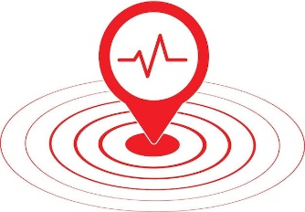
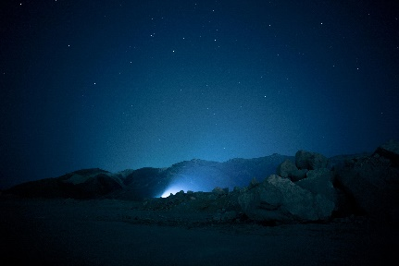
การศึกษาทางวิทยาศาสตร์เกี่ยวกับการเกิดแผ่นดินไหวซ้ำเริ่มขึ้นในช่วงปลายศตวรรษที่ 19 และต้นศตวรรษที่ 20 เมื่อนักวิจัยอย่างGilbert (1884)และ Reid (1910) ได้พัฒนาสมมติฐานที่มองการณ์ ไกลเกี่ยวกับการตีความรอยแตกของรอยเลื่อน และการสะสมและการปลดปล่อยความเครียดแบบยืดหยุ่น อย่างไรก็ตาม จนกระทั่งทฤษฎีแผ่นเปลือกโลกได้ให้พื้นฐานทางวิทยาศาสตร์ที่สอดคล้องกันสำหรับการเกิดแผ่นดินไหวซ้ำตามแนวรอยเลื่อนหลัก จึงได้มีการเริ่มพยายามคาดการณ์แผ่นดินไหวโดยการตรวจสอบรูปแบบของเหตุการณ์ในอดีตอย่างจริงจัง “ช่องว่างแผ่นดินไหว” ซึ่งเป็นส่วนของรอยเลื่อนที่ยังไม่แตกอยู่ระหว่างรอยแตกที่ทราบกันดีในปัจจุบัน ถูกระบุว่าเป็นตำแหน่งที่มีแนวโน้มจะเกิดแผ่นดินไหวในอนาคตบน รอยเลื่อน ขอบเขตแผ่นเปลือกโลก หลายแห่ง

